Благодарим Вас за выбор коллекции Königstein!
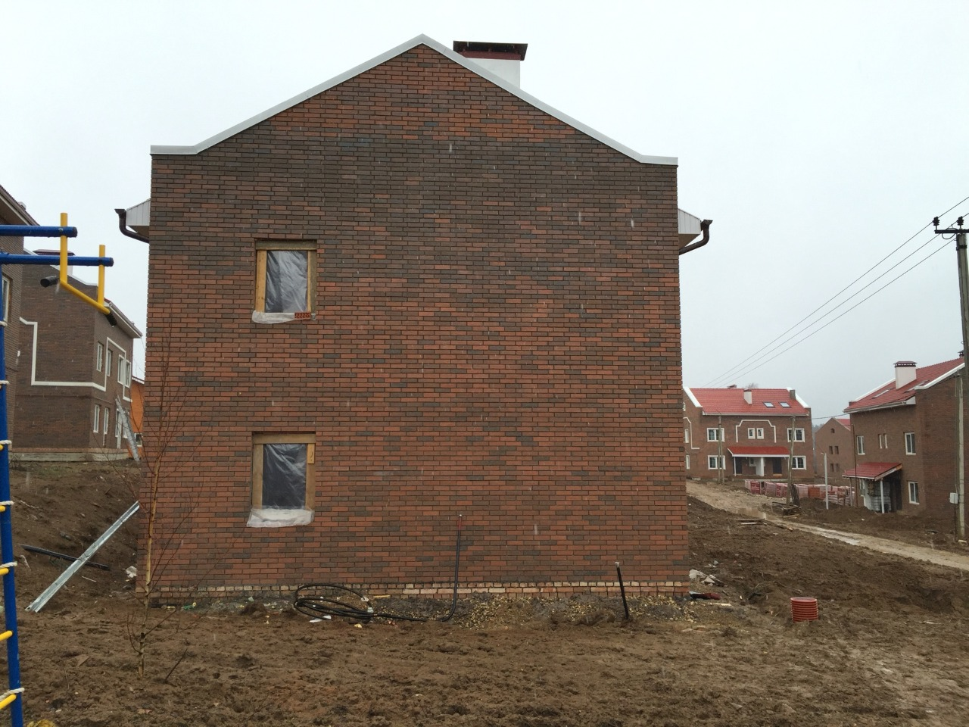
Кирпич в разных поддонах может отличаться по оттенку, для ведения кладки обязательно используйте кирпич поочередно из четырех поддонов, чтобы избежать появления пятен на фасаде.
Не повторяйте ошибки, представленные на примере.
РЕКОМЕНДАЦИИ ПО ВЕДЕНИЮ КЛАДКИ
- Установите к месту ведения работ 4 поддона.
- Возьмите из каждого поддона по 6-8 кирпичей и перемешайте их между собой.
- Выложите часть стены из получившейся партии. Не пытайтесь создать строгий рисунок!
- Повторяйте пункт 2,3 до окончания работ.

Внимание! В поддоне кирпич уложен лицевой стороной вверх. На задней стороне кирпича также имеется фактура, не используйте ее в качестве лицевой.
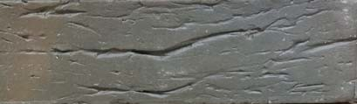

Желаем удачного строительства!

